长安区4号楼5层办公室网络使用办法
一、偶尔不能上网原因说明
最近经过实验中心认真测试排查，4号楼不能上网的原因可能是：在局域网范围内有路由器或其它设备，误设了DNS地址（192.168.0.1），使其它上网接口通过它进行上网。目前情况已反映到学校网络中心，但不能马上找到问题根源，因此暂时解决方案如下：
二、解决办法
如果你在上网过程中遇到网络连接受限（电脑右下角上网连接标识处有感叹号），不能上网时，解决办法如下：
- 打开“网上邻居”，点击“查看网络连接”如图：
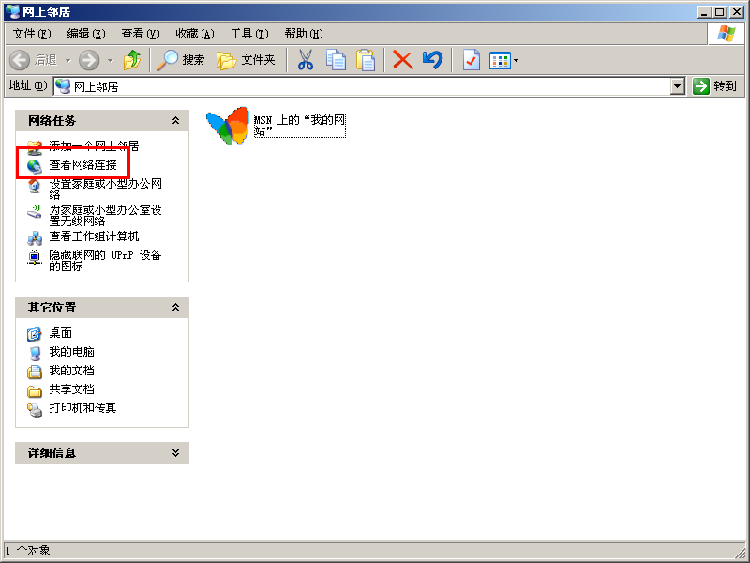
- 点击“本地连接”，点击右键，属性，如图：
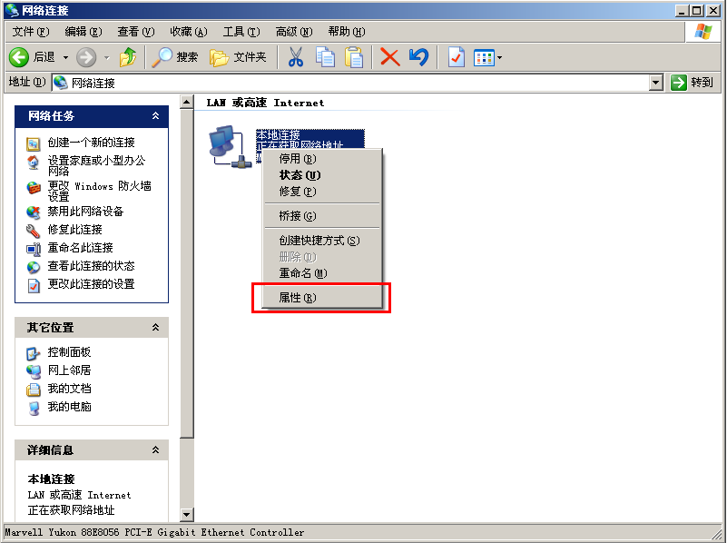
- 选择“Internet协议（TCP/IP）”，点击属性
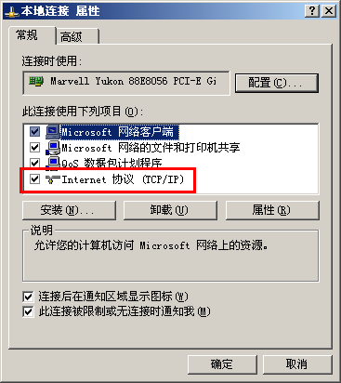
- 把“自动获得DNS服务器地址”改为“使用下面的DNS服务器地址” 首选DNS处填写“212.117.96.5”， 完成以上步骤后，点击确定后即可上网。
